LAPORAN IV
PRAKTIKUM MULTIMEDIA

Disusun untuk Memenuhi Matakuliah Praktikum Multimedia Yang Dibimbing oleh I Made Wirawan S.T, M.T



Oleh:
FEBRILINA PRAMUDIYANTI
110533430618
S1 PTI 2011 offering D

UNIVERSITAS NEGERI MALANG
FAKULTAS TEKNIK
JURUSAN TEKNIK ELEKTRO
S1 PENDIDIKAN TEKNIK INFORMATIKA
Oktober, 2013
MODUL 1
Web Server dan Dasar-Dasar PHP

- Tujuan
- Memahami proses pembuatan direktori server.
- Memahami struktur dasar dokumen PHP.
- Mampu membuat dokumen PHP yang baik dan benar.
- Mampu memanfaatkan elemen-elemen dasar untuk mengolah dan menampilkan informasi.

- Dasar Teori
- Pembuatan Situs di Webserver
Webserver Apache dapat digunakan untuk menampung beberapa situs dalam mesin yang sama. Dari situs yang sederhana tanpa konfigurasi yang rumit hingga situs yang kompleks menggunakan konfigurasi khusus. Salah satu keunggulan apache ini adalah setiap situs tersebut menggunakan alamat IP yang sama.

- PHP
PHP (Hypertext Preprocessor) merupakan salah satu bahasa webscripting yang sangat powerful. Bahasa ini dimaksudkan untuk menghasilkan halaman-halaman web yang dinamis. PHP banyak digunakan dalam membuat aplikasi web, baik local maupun internet, dinamis dan atraktif.

- Tipe Data
PHP mendukung delapan tipe primitive, yang terdiri dari empat tipe scalar (boolean, integer, float/double dan string), dua tipe gabungan (array dan object) dan sisanya adalah tipe khusus (NULL dan resource).

- Komentar
PHP mendukung tiga jenis sintaks untuk menuliskan baris komentar, meliputi style C, C++ dan Perl/Shell.
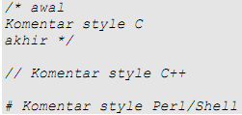

Gambar 2.4.1 Contoh komentar
- Tag PHP
Parser PHP bekerja dengan menguraikan instruksi-instruksi yang diletakkan di antara tag pembuka dan penutup. Ada empat jenis style tag yang berfungsi untuk menyatakan bahwa kode merupakan instruksi PHP.

- Tugas Pembuatan Situs Webserver
Langkah-langkah :
- Aktifkan virtual box, kemudian klik storage > remove controller. Hal tersebut dilakukan agar user dapat login ke virtual box.
- Klik start, tunggu hingga proses selesai. Kemudian login dengan memasukkan password.
- Buka aplikasi putty yang telah diinstall pada masing-masing komputer. Kemudian, masukkan username dan password masing-masing.
- Konfigurasi Apache2
3.4.1 Masukkan kode-kode sesuai gambar.
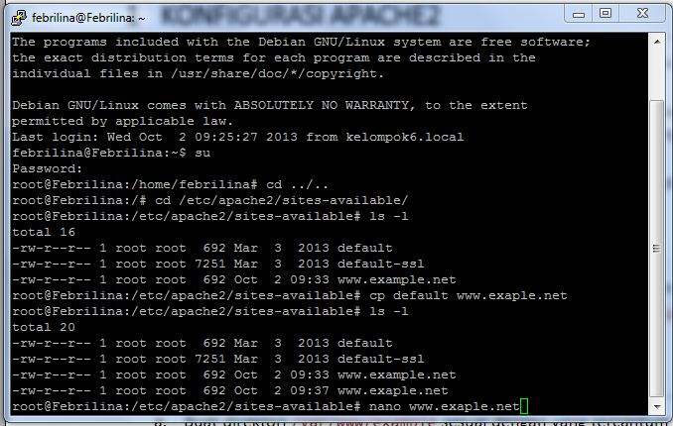

Gambar 3.4.1 Kode-kode

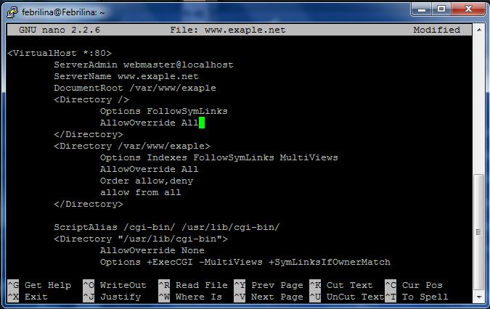

Gambar 3.4.2 Kode-kode
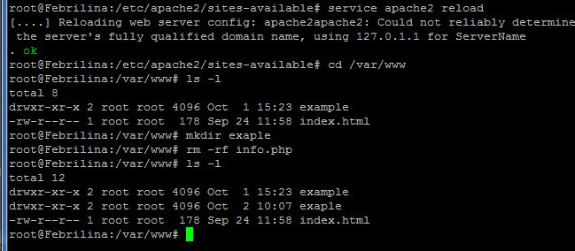

Gambar 3.4.3 Kode-kode

3.4.2 Masuk dalam C:\Windows\System32\Drivers\etc\hosts. Kemudian ganti file hosts sesuai gambar.
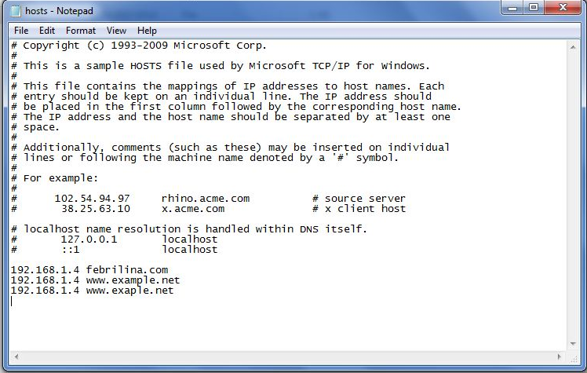

Gambar 3.4.4 Kode pada file hosts

3.4.3 Akses file www.example.net melalui browser
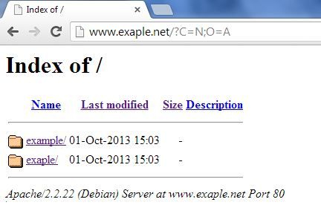

Gambar 3.4.5 Tampilan pada browser
- Buka winSCP, kemudian login dengan hostname masing-masing. winSCP untuk memasukkan kode yang akan dibuat web.

- Latihan
- Program PHP
<!DOCTYPE HTML PUBLIC "-//W3C//DTD HTML 4.0 transitional//EN">
<html xmlns="http://www.w3.org/1999/xhtml" xml:lang="en">
<head>
<title>Demo</title>
</head>

<body>

<p> Kode <?php echo "PHP";?> di HTML </p>

</body>
<html>
1)

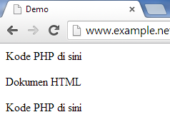

Gambar 4.1.1 Tampilan pada browser

2)
<!DOCTYPE HTML PUBLIC "-//W3C//DTD HTML 4.0 transitional//EN">
<html xmlns="http://www.w3.org/1999/xhtml" xml:lang="en">
<head>
<title>Demo</title>
</head>

<body>

<p> Kode <?php echo "PHP";?> di HTML </p>

</body>
<html>

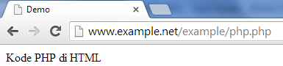

Gambar 4.1.2 Tampilan pada browser
- Variabel
1)
<!DOCTYPE HTML PUBLIC "-//W3C//DTD HTML 4.0 transitional//EN">
<html xmlns="http://www.w3.org/1999/xhtml" xml:lang="en">
<head>
<title>Demo</title>
</head>

<body>

<?php

// Deklarasi dan inisialisasi
$bil = 3;

echo $bil;

?>

</body>
</html>

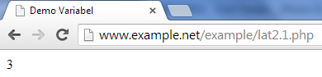

Gambar 4.2.1 Tampilan pada browser

2)
<!DOCTYPE HTML PUBLIC "-//W3C//DTD HTML 4.0 transitional//EN">
<html xmlns="http://www.w3.org/1999/xhtml" xml:lang="en">
<head>
<title>Demo</title>
</head>

<body>

<?php

// Deklarasi dan inisialisasi
$bil = 3;

// Dumping informasi mengenai variabel
var_dump($bil);

print_r($bil);

?>

</body>
</html>

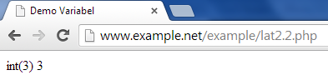

Gambar 4.2.2 Tampilan pada browser

3)
<!DOCTYPE HTML PUBLIC "-//W3C//DTD HTML 4.0 transitional//EN">
<html xmlns="http://www.w3.org/1999/xhtml" xml:lang="en">
<head>
<title>Demo</title>
</head>

<body>

<?php
$bil = 3;
var_dump($bil);
// Output: int(3)

$var = "";
var_dump($var);
// Output: string(0) ""

$var = null;
var_dump($var);
// Output: NULL

?>

</body>
</html>

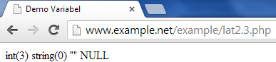

Gambar 4.2.3 Tampilan pada browser

- Tipe data dan casting
1)
<!DOCTYPE HTML PUBLIC "-//W3C//DTD HTML 4.0 transitional//EN">
<html xmlns="http://www.w3.org/1999/xhtml" xml:lang="en">
<head>
<title>Cek Tipe</title>
</head>

<body>

<?php
$bil = 3;
var_dump(is_int($bil));
// Output: bool(true)

$var = "";
var_dump(is_string($var));
// Output: bool(true)
?>

</body>
</html>

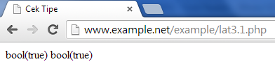

Gambar 4.3.4 Tampilan pada browser

2)
<!DOCTYPE HTML PUBLIC "-//W3C//DTD HTML 4.0 transitional//EN">
<html xmlns="http://www.w3.org/1999/xhtml" xml:lang="en">
<head>
<title>Casting Tipe</title>
</head>

<body>

<?php
$str = '123abc';
// Casting nilai variabel $str ke integer
$bil = (int) $str; // $bil = 123
echo gettype($str);
// Output: string
echo gettype($bil);
// Output: integer
?>

</body>
</html>

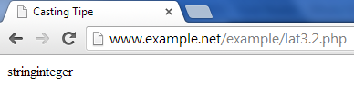

Gambar 4.3.2 Tampilan pada browser

- Pernyataan seleksi
1)
<!DOCTYPE HTML PUBLIC "-//W3C//DTD HTML 4.0 transitional//EN">
<html xmlns="http://www.w3.org/1999/xhtml" xml:lang="en">
<head>
<title>Seleksi</title>
</head>

<body>

<?php

$a = 10;
$b = 5;

if ($a > $b) {
echo 'a lebih besar dari b';
}

?>

</body>
</html>

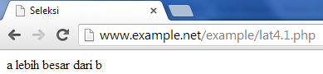

Gambar 4.4.1 Tampilan pada browser

2)
<!DOCTYPE HTML PUBLIC "-//W3C//DTD HTML 4.0 transitional//EN">
<html xmlns="http://www.w3.org/1999/xhtml" xml:lang="en">
<head>
<title>Seleksi if-else</title>
</head>

<body>

<?php

$a = 10;
$b = 5;

if ($a > $b){
echo 'a lebih besar dari b';
} else {
echo 'a TIDAK lebih besar dari b';
}

?>

</body>
</html>

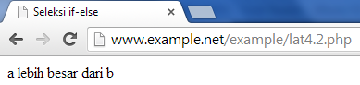

Gambar 4.4.2 Tampilan pada browser

3)
<!DOCTYPE HTML PUBLIC "-//W3C//DTD HTML 4.0 transitional//EN">
<html xmlns="http://www.w3.org/1999/xhtml" xml:lang="en">
<head>
<title>Seleksi if-elseif</title>
</head>

<body>

<?php
$a = 10;
$b = 5;
if ($a > $b){
echo 'a lebih besar dari b';
} elseif ($a == $b){
echo 'a sama dengan b';
} else {
echo 'a kurang dari b';
}
?>

</body>
</html>

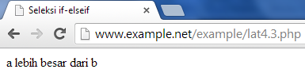

Gambar 4.4.3 Tampilan pada browser

4)
<!DOCTYPE HTML PUBLIC "-//W3C//DTD HTML 4.0 transitional//EN">
<html xmlns="http://www.w3.org/1999/xhtml" xml:lang="en">
<head>
<title>Seleksi switch</title>
</head>

<body>

<?php

$i = 0;

if ($i == 0) {
echo "i equals 0";
} elseif ($i == 1) {
echo "i equals 1";
} elseif ($i == 2) {
echo "i equals 2";
}

// Ekuivalen, dengan pendekatan switch
switch ($i) {
case 0:
echo "i equals 0";
break;
case 1:
echo "i equals 1";
break;
case 2:
echo "i equals 2";
break;
}

?>

</body>
</html>

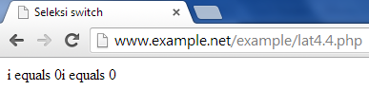

Gambar 4.4.4 Tampilan pada browser

- Pengulangan
1)
<!DOCTYPE HTML PUBLIC "-//W3C//DTD HTML 4.0 transitional//EN">
<html xmlns="http://www.w3.org/1999/xhtml" xml:lang="en">
<head>
<title>Loop while</title>
</head>

<body>

<?php
$i = 0;

while ($i < 10){
echo $i;

//Inkremen counter
$i++;
}

?>

</body>
</html>

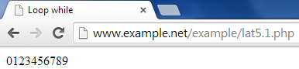

Gambar 4.5.1 Tampilan pada browser

2)
<!DOCTYPE HTML PUBLIC "-//W3C//DTD HTML 4.0 transitional//EN">
<html xmlns="http://www.w3.org/1999/xhtml" xml:lang="en">
<head>
<title>Demo</title>
</head>

<body>

<?php

$i = 0;

do {
echo $i;

//Inkremen counter
$i++;
} while ($i < 10);

?>

</body>
</html>

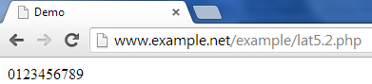

Gambar 4.5.2 Tampilan pada browser

3)
<!DOCTYPE HTML PUBLIC "-//W3C//DTD HTML 4.0 transitional//EN">
<html xmlns="http://www.w3.org/1999/xhtml" xml:lang="en">
<head>
<title>Loop for</title>
</head>

<body>

<?php
for ($i = 0; $i < 10; $i++) {
echo $i;
}
?>

</body>
</html>

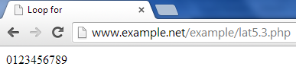

Gambar 4.5.3 Tampilan pada browser

4)
<!DOCTYPE HTML PUBLIC "-//W3C//DTD HTML 4.0 transitional//EN">
<html xmlns="http://www.w3.org/1999/xhtml" xml:lang="en">
<head>
<title>Loop foreach</title>
</head>

<body>

<?php

$arr = array(1, 2, 3, 4);

foreach ($arr as $value) {
echo $value;
}

?>

</body>
</html>

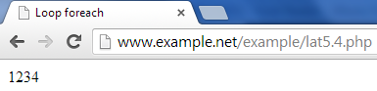

Gambar 4.5.4 Tampilan pada browser

- Fungsi prosedur
1)
<!DOCTYPE HTML PUBLIC "-//W3C//DTD HTML 4.0 transitional//EN">
<html xmlns="http://www.w3.org/1999/xhtml" xml:lang="en">
<head>
<title>Definisi Fungsi</title>
</head>

<body>

<?php
// COntoh prosedur
function do_print(){
// Mencetak informasi timestamp
echo time();
}

// Memanggil prosedur
do_print();

echo '<br />';

// Contoh fungsi penjumlahan
function jumlah ($a, $b){
return ($a + $b);
}

echo jumlah(2,3);
//Output: 5

?>

</body>
</html>

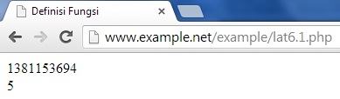

Gambar 4.5.5 Tampilan pada browser

2)
<!DOCTYPE HTML PUBLIC "-//W3C//DTD HTML 4.0 transitional//EN">
<html xmlns="http://www.w3.org/1999/xhtml" xml:lang="en">
<head>
<title>Demo</title>
</head>

<body>

<?php

/**
* Mencetak string
* $teks nilai string
* $bold adalah argumen opsional
*/
function print_teks($teks, $bold = true) {
echo $bold ? '<b>' .$teks. '</b>' : $teks;
}

print_teks(Indonesiaku);
// Mencetak dengan huruf tebal

print_teks('Indonesiaku', false);
// Mencetak dengan huruf reguler

?>

</body>
</html>

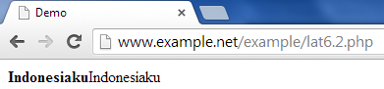

Gambar 4.5.6 Tampilan pada browser

- Studi Kasus
  - Buat fungsi greeting yang menerima argument integer jam (format 24 jam) dan mengembalikan nilai string (Selamat Pagi, Selamat Siang, atau Selamat Malam). Jika nilai tidak memenuhi maka akan mengembalikan string kosong.

<!DOCTYPE HTML PUBLIC "-//W3C//DTD HTML 4.0 transitional//EN">
<html xmlns="http://www.w3.org/1999/xhtml" xml:lang="en">
<head>
<title>Greetings</title>
</head>

<body>

<?php

$current_hour = date ("H");

if($current_hour < "12"){
echo 'Good Morning';
} elseif($current_hour < "20" and $current_hour >= "12"){
echo 'Good Afternoon';
} elseif($current_hour > "20"){
echo 'Good Evening';
}

?>

</body>
<html>

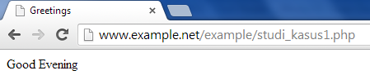

Gambar 5.1.1 Tampilan pada browser

  - Buat fungsi sederhana untuk men-generate matriks sel pada tabel. Misalkan diberikan argument 3 (baris) dan 4 (kolom), maka program akan menampilkan tabel berisi 3 baris dan 4 kolom sel.
<!DOCTYPE HTML PUBLIC "-//W3C//DTD HTML 4.0 transitional//EN">
<html xmlns="http://www.w3.org/1999/xhtml" xml:lang="en">
<head>
<title>Tabel_SK</title>
</head>
<body>

<center>Tabel 4 kolom 3 baris</center>
<?php
echo '
<center>
<table width="200" border="1">

<tr>
<td>1</td>
<td>2</td>
<td>3</td>
<td>4</td>
</tr>
<tr>
<td>5</td>
<td>6</td>
<td>7</td>
<td>8</td>
</tr>
<tr>
<td>9</td>
<td>10</td>
<td>11</td>
<td>12</td>
</tr>

</table>
</center>';
?>

</body>
</html>

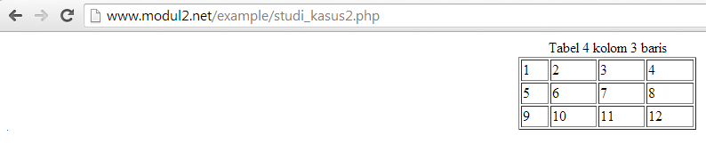

Gambar 5.1.2 Tampilan pada browser

- Tugas Praktikum

- Uraikan secara ringkas mengenai argument di PHP dan berkan contoh by value dan by reference.
Fungsi pass by value dan pas by reference adalah:
- Fungsi adalah subprogram/subrutin program yang terdiri dari sekumpulan perintah yang akan melaksanakan suatu tugas tertentu.
- Fungsi memungkinkan program menjadi lebih terstruktur dan juga memudahkan pelacakan kesalahan.
- Menggunakan fungsi akan mempersingkat waktu pemrogram untuk menuliskan sekumpulan perintah yang sama berkali-kali.

PASS BY VALUE
Argumen fungsi yang dilewatkan secara pass by value (default dalam php) berarti membuat copy dari argumen yang asli sehingga argumen asli tersebut tidak ikut berubah dengan adanya proses pada fungsi terhadap argumen tersebut.
Secara default, semua nilai yang di pass masuk atau keluar dari fungsi passing by value. Ini berarti PHP membuat copyan dari nilai original dan nilai copyan itu yang diakses dan di manipulasi, bukan nilai originalnya. Dengan begitu bagaimanapun nilai tersebut diubah, tidak akan mengubah nilai originalnya.
Berikut contoh dari fungsi pass by value:
function jumlah ($nilai){
$nilai++;
}
$input=30;
jumlah($input);
echo $input;
?>

jumlah($input)

Maka fungsi tersebut akan memasukkan nilai dari variabel ($input) ke dalam argumennya, jadi di sini argumen fungsi jumlah adalah 30 (ini adalah nilai aslinya). Selanjutnya PHP mengcopy nilai asli tersebut, kemudian hasil copy-an digunakan untuk proses manipulasi fungsi, sedangkan nilai yang asli dibiarkan tidak berubah. proses manipulasinya sebagai berikut :
$nilai++;
$nilai=$nilai + 1
$nilai = 30 + 1
$nilai = 31

Untuk output

echo $input;

Nilai variabel $input; yang diambil disini adalah nilai variabel aslinya, sehingga hasil manipulasi fungsi tadi tidak dipakai, karena bukan nilai asli. jadi outputnya adalah 30.

PASSING BY REFERENCE
Argumen fungsi yang dilewatkan secara pass by reference berarti membawa argumen asli ke dalam fungsi sehingga argumen asli tersebut akan ikut berubah dengan adanya proses pada fungsi terhadap argumen tersebut. Untuk mengubah jadi passing by reference, hanya dengan menambahkan operator & pada argumennya
function jumlah(&$nilai) {
$nilai++;
}
$input=30;
jumlah($input);
echo $input;
?>

Simpan dengan nama passbyref.php.
Sesuai dengan penjelasan passing by reference di atas, nilai yang di akses & dimanipulasi adalah nilai aslinya, dengan begitu hasil manipulasi fungsi yang digunakan sebagai outputnya, yaitu 31.

- Buat program sederhana untuk men-generate sel table secara fleksibel. Tekniknya, buat sebuah fungsi yang menerima argument berupa jumlah sel dan jumlah kolom. Jadi, pembentukan sel table didasarkan pada nilai jumlah sel dan jumlah kolom yang diberikan. Sebagai contoh, hasil program dengan argument 12 (sel) dan 3 (kolom).

Tabel 1
<!DOCTYPE HTML PUBLIC "-//W3C//DTD HTML 4.01 Transitional//EN" "http://www.w3.org/TR/html4/loose.dtd">
<html>
<head>
<title>GENERATOR TABLE</title>
<style type="text/css">
<!--
#Div {
position:absolute;
width:200px;
height:27px;
z-index:1;
left: 575px;
top: 200px;
}
.style1 {
color: blue;
font-weight: bold;
}
-->
</style>
</head>
<body>
<form method="post" action="tugas_prak2_tabel2.php">
<h3 align="center" class="style1">ISI TABEL</h3>

<table width="327" align="center" border="0" bgcolor="#FFFFFF">
<tr>
<td width="121" style="text-align:center"><b>Rows</b></td>
<td width="196"><strong>:</strong>
<input name="RowsTotal" type="text" id="RowsTotal" onKeyUp="getmax();" onfocus="this.select();"></td>
</tr>
<tr>
<td style="text-align:center"><label><b>Cols</b></label></td>
<td><strong>:</strong>
<input name="ColsTotal" type="text" id="ColsTotal" onKeyUp="getmax();" onfocus="this.select();"></td>
</tr>
<tr>
<td style="text-align:center"><b>Cells</b></td>
<td><strong>:</strong>
<input name="CellsTotal" type="text" id="CellsTotal" onKeyUp="getmax();" onFocus="this.select();"></td>
</tr>
<tr>
<td style="text-align:center"><b>Max Cells</b> </td>
<td><strong>:</strong>
<input name="maxcells" type="text" id="maxcells" disabled="disabled" style="text-align:center"></td>
</tr>
</table>
<div id="Div">
<input type="submit" name="Generate" value="Generate">
<input type="reset" name="Reset" value="Clear Generate">
</div>
</form>

<script language="JavaScript" type="text/javascript">
<!--
function getmax() {
var R = parseInt(document.getElementById('RowsTotal').value);
var C = parseInt(document.getElementById('ColsTotal').value);
var X = parseInt(document.getElementById('CellsTotal').value);
var cellmax = document.getElementById('maxcells');
var total = 'N/A';
total = R * C;
cellmax.value = new String(total);
if (X > total)
{
alert('Total Cell Yang Anda Masukkan Terlalu Besar, Nilai Maksimum Cells = ' + total);
document.getElementById('CellsTotal').value = new String();
}
}
//-->
</script>
</body>
</html>

Tabel 2
<!DOCTYPE HTML PUBLIC "-//W3C//DTD HTML 4.01 Transitional//EN" "http://www.w3.org/TR/html4/loose.dtd">
<html>
<head>
<title>RESULT TABLE GENERATE</title>
</head>
<body>
<div align="center">
<?php
$rows = 1;
$cols = 1;
$cells = 1;
?>

<?php $rows = (int) $_POST["RowsTotal"]; ?>
<?php $columns = (int) $_POST["ColsTotal"]; ?>
<?php $cells = (int) $_POST["CellsTotal"]; ?>
<h2>TABEL SETELAH DI-GENERATE</h2>

<?php
$width = $columns * 75;
echo "<table width=".$width." border=1>";
$rw = 0;
$cel = 1;
while ($rw < $rows && $cel <= $cells)
{
echo "<tr>";
$cl = 0;
while ($cl < $columns)
{
if ($cel <= $cells)
{
echo "<td><div align=center>".$cel."</div></td>";
$cel++;
}
$cl++;
}
echo "</tr>";
$rw++;
}
echo "</table>";
?>
</div>
</body>
</html>

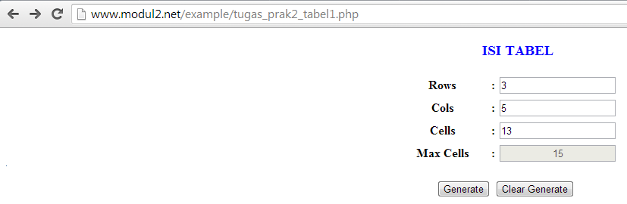

Gambar 6.2.1 Tampilan pada browser

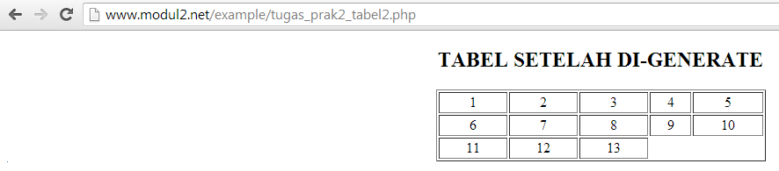

Gambar 6.2.2 Tampilan pada browser

- Kesimpulan
- Dalam pembuatan dorektori server, perlu ketelitian yang tinggi untuk melakukannya.
- Dasar-dasar PHP, mahasiswa diajari untuk mengenal tipe data, komentar, tag-tag PHP dan lain-lain.
- Dari dasar-dasar PHP tersebut, mahasiswa dapat membuat program yang lain. Misalnya seperti ang ada di studi kasus yakni membuat tabel.

